DOCUMENTO DI VALUTAZIONE DEI RISCHI DA INTERFERENZA

D.Lgs. 09/04/2008 n. 81 - art. 26.

OGGETTO: SERVIZIO DI CARICO E TRASPORTO DEL PERCOLATO PRODOTTO NELLA ex discarica per R.S.U. di Voc. Valle.

COMMITTENTE: Comune di Terni – Dipartimento Qualità Urbana e del Paesaggio

Data, 18/07/2017

Il Responsabile del Procedimento
(Dott. Marco Fattore)

SERVIZIO

CARATTERISTICHE DEL SERVIZIO:
OGGETTO: Servizio di carico, trasporto e smaltimento percolato di discarica.
Sito di carico: Vocabolo Valle - Terni
Sito di scarico: vari
COMMITTENTE
DATI COMMITTENTE:
Ragione sociale: Comune di Terni – Dipartimento Qualità Urbana e del Paesaggio
Indirizzo: Corso del Popolo, 30
Città: Terni
nella Persona di: Dott. Marco Fattore
Qualifica: Dirigente
Indirizzo: Corso del Popolo, 30
Città: Terni
RESPONSABILI
RESPONSABILE DEL PROCEDIMENTO:
Nome e Cognome: Dott. Marco Fattore
Qualifica: Dirigente
Indirizzo: P.zza Ridolfi, 1
Città: Terni
CAP: 05100
Telefono: 0744/549320

PREMESSA

Il presente documento unico di valutazione dei rischi interferenziali (DUVRI) è stato redatto in ottemperanza a quanto previsto dall’art. 26, comma 3, del D.Lgs. 9 aprile 2008, n.81, al fine di fornire informazioni sui rischi specifici e le prescrizioni esistenti nell’ambiente in cui andranno ad essere effettuate le prestazioni oggetto dell’appalto nonché per indicare i rischi correlabili con le varie attività interferenti.
Per la valutazione dei rischi specifici propri l’Appaltatore dovrà attenersi a tutti gli obblighi formali e sostanziali previsti dal D.Lgs. n.81/08 a carico dei datori di lavoro.
DESCRIZIONE DEL CONTESTO IN CUI
DEVE ESSERE SVOLTO IL SERVIZIO
Il carico del percolato avverrà in un’area appositamente attrezzata posta all’interno della discarica attiva di proprietà della Acciai Speciali Terni S.p.A.; in particolare, l’area ove è allestito il punto di carico è limitrofa ad una strada interna alla discarica, percorsa dai mezzi che prestano servizio nel sito stesso, come indicato nella planimetria riportata nell’ allegato.
All’atto dell’ingresso in discarica il personale, precedentemente accreditato, dovrà fornire le proprie generalità agli addetti alla vigilanza per consentire i controlli previsti dalle procedure aziendali.
Il servizio di trasporto verrà svolto sulla normale viabilità stradale.
DESCRIZIONE SINTETICA DEL SERVIZIO
Il servizio comprende il carico del percolato prodotto dalla ex discarica per rifiuti solidi urbani di Voc. Valle, il trasporto e il conferimento presso impianti di smaltimento autorizzati.
Il prelievo del percolato viene effettuato attraverso una colonna di carico dotata di saracinesca, collegata a due serbatoi di stoccaggio posti in un’area defilata dal passaggio di mezzi, a poche decine di metri dal cancello di ingresso della discarica.
Sulla colonna di carico è presente un quadro elettrico che regola l’attivazione dell’impianto di sollevamento del percolato installato in prossimità della vasca di raccolta secondo le due modalità manuale/automatico.
Si ricorre all’attivazione della modalità manuale solo nel caso in cui il quantitativo di percolato presente nei serbatoi non sia sufficiente a saturare la capacità dell’autocisterna e la ditta abbia necessità di integrare il carico con il rifiuto presente nella vasca. Al termine di questa operazione deve essere necessariamente effettuato lo switch su modalità automatica per evitare il danneggiamento delle pompe se azionate in assenza di liquido.
FATTORI ESTERNI CHE COMPORTANO RISCHI
PER IL SERVIZIO E MISURE PREVENTIVE
Oltre ai normali rischi legati alla circolazione stradale, insiti nel servizio di trasporto, occorre evidenziare che il sito di carico del percolato è situato all’interno della discarica attiva di proprietà della Acciai Speciali Terni S.p.A.
Si precisa tuttavia che la piazzola di sosta del mezzo adibito al prelievo del percolato è situata a circa 50-60 m dopo il cancello di ingresso pertanto l’area di influenza con altri mezzi/operatori risulta limitata.
I rischi dovuti alle interferenze con le attività legate alla gestione della discarica industriale, comunicate durante le periodiche riunioni con la Soc. A.S.T., risultano essere:
- transito pedonale | all’interno della discarica sono presenti maestranze della Soc. A.S.T., nonché delle ditte operanti per l’A.S.T. stessa
- transito di automezzi | all’interno della discarica il transito di autocarri pesanti, mezzi d’opera, carrelli ed autovetture
- viabilità | pur adottando tutte le misure di cautela gli autocarri in transito trasportano grandi quantità di residui delle lavorazioni dell’acciaieria che potrebbero cadere dal mezzo
- pericolo di caduta materiali | all’interno della discarica è possibile percorrere strade di collegamento sconnesse e con scarpate non protette

Occorre inoltre considerare che nel sito di carico sono presenti:
- sistemi di raccolta delle acque meteoriche superficiali;
- condotte di adduzione acqua industriale sia interrate che fuori terra;
Occorre infine tenere conto che nel sito di carico è alta la probabilità di presenza di particelle solide volatili che il vento può sollevare da terra, con rischio di inalazione e di fastidio agli occhi.
Le azioni preventive per limitare al massimo le interferenze con i fattori esterni all’attività specifica e da attuare per ridurre ogni possibile rischio a livelli accettabili, sono:
- movimentare i mezzi con la necessaria cautela, rispettando eventuali segnalazioni indicate da personale presente nella discarica
- movimentare i mezzi con la necessaria cautela, rispettando eventuali segnalazioni indicate da personale presente nella discarica
- posizionare il mezzo al di fuori dell’area di transito durante la fase di carico, segnalando eventualmente l’ingombro con coni stradali o altra segnaletica visibile
- utilizzare abbigliamento ad alta visibilità durante il carico, evitando di sostare nell’area dedicata alla viabilità
- movimentare i mezzi con la necessaria cautela, rispettando eventuali segnalazioni indicate da personale presente nella discarica
- restare nell’area di carico evitando di spostarsi in altre aree per le quali non si ha l’autorizzazione all’accesso
- utilizzare, quando necessario, occhiali e mascherine filtranti di caratteristiche non inferiori a FFP2
RISCHI SPECIFICI E RELATIVE
MISURE PREVENTIVE E PROTETTIVE
Le fasi specifiche dell’attività, come già indicato, sono il carico del percolato, il trasporto su strada e lo scarico presso l’impianto di depurazione.
Il percolato, proveniente dalla ex discarica di rifiuti solidi urbani, si presenta come liquido di colore giallastro, a pH leggermente basico (8,1 – 8,3) non presenta sostanze pericolose.
Dal momento che deriva dalla ossidazione dei rifiuti urbani, risulta comunque maleodorante con il caratteristico odore di ammoniaca.
Può contenere piccole concentrazioni di agenti biologici, pertanto per il principio della precauzione può essere classificabile nel rischio di infezione del Gruppo 1 (agenti che presentano poche probabilità di causare malattie in soggetti umani).
Non presenta particolari condizioni di rischio e in via precauzionale possono essere individuate le seguenti frasi di sicurezza:
S26: In caso di contatto con gli occhi, lavare immediatamente e abbondantemente con acqua e consultare un medico;
S36/37/39: Usare indumenti protettivi e guanti adatti e proteggersi gli occhi/la faccia;
S45: In caso di incidente o di malessere consultare immediatamente il medico.
I rischi che sono rilevabili nelle fasi di lavoro, direttamente ad esse collegati, sono pertanto:
- inalazione di vapori di ammoniaca;
- elettrocuzione;
- contatto accidentale con il percolato.
In conseguenza alle situazioni di potenziale pericolo, gli operatori dovranno:
- utilizzare in maniera corretta i dispositivi di protezione individuali (guanti, stivali, tute, protezioni per gli occhi, mascherine filtranti);
- verificare, prima di attivare la pompa di sollevamento, il buono stato della manichetta di carico;
- verificare l’integrità del quadro elettrico e dell’interruttore di comando;
- effettuare le corrette procedure di carico, evitando fuoriuscite di percolato.
Nel caso venissero rilevate rotture, disfunzioni o qualsiasi altra situazione che possa creare un pericolo per i lavoratori, dovrà essere contattata immediatamente la stazione appaltante.
ORGANIZZAZIONE SERVIZIO DI PRONTO SOCCORSO
All’interno della guardianìa della discarica, è presente un apparecchio telefonico e l’elenco dei numeri utili.
ATTIVAZIONE SOCCORSI | CHIAMATE TRAMITE APPARECCHI INTERNI | CHIAMARE TRAMITE APPARECCHI ESTERNI E/O PORTATILI
PRONTO SOCCORSO | 118 | 118
VIGILI DEL FUOCO | 115 | 115
PORTINERIA CENTRALE | 4263 | 0744 490263

Ogni veicolo, inoltre, dovrà essere dotato di pacchetto di medicazione conforme alle disposizioni del D.M. 388/03.

COSTI PER LA SICUREZZA
RISCHIO INTERFERENZIALE | MISURE DI PREVENZIONE E  PROTEZIONE | COSTI PER LA  SICUREZZA  €/24 mesi
Rischi connessi con il prelievo del percolato | formazione degli operatori alle procedure di prelievo del percolato | 600,00
 | indumenti monouso per le operazioni di prelievo/trasporto/smaltimento del percolato | 1300,00
Interferenza di uomini e mezzi nelle aree di lavoro | coordinamenti preventivi e periodici per analisi delle attività e definizione misure atte alla riduzione dei rischi | 800,00
Rischi presenti presso gli impianti | formazione delle maestranze alle procedure di uso di apparecchiature elettriche e antincendio | 900,00
 | aggiornamenti e riunioni in materia di sicurezza | 900,00
 | TOT. | 4.500,00

ALLEGATO
- UBICAZIONE DISCARICA E AREA DI CARICO

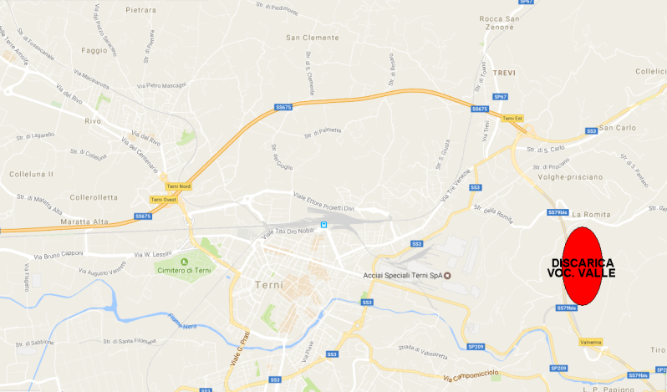

- LOCALIZZAZIONE SERBATOI E PIAZZOLA DI CARICO

